Муниципальное дошкольное образовательное  автономное учреждение

«Детский сад  № 15 «Родничок» общеразвивающего вида с приоритетным осуществлением физического развития воспитанников

г. Новотроицка Оренбургской области»

**Конспект  занятия  по развитию математических представлений**

**в средней  группе**

# «Новогодняя гирлянда из колец»

Воспитатель 1 кв. категории

Кобелева  Л. В.

2023г.

# **Цели:**

*Развивать кругозор, закрепить знания воспитанников о новогодних традициях.*

*Закрепление технических навыков и приемов ручного труда. Изготовление гирлянды из бумаги.*

**Задачи:**

*Закреплять знания и умения детей при работе с бумагой.*

*Закреплять правила безопасной работы с ножницами и клеем на занятии. Поощрять творчество и нестандартные решения при выполнении работы. Развивать интерес и любовь к окружающей среде, природе.*

*Коррекция общей и мелкой моторики.*

**Оборудование и материалы:** *Образцы цепей и гирлянд, ножницы, клей карандаш, цветная бумага.*

### Ход занятия:

**Сюрпризный момент:** в гости приходит Маша (из мультфильма «Маша и медведь»). Маша очень грустная, потому что скоро Новый год, она хотела украсить комнату, но её стеклянные гирлянды разбились. Что же делать?

Воспитатель и дети успокаивают Машу: «Сегодня мы, как раз, будем изготовлять красивую цепь-гирлянду из цветной бумаги, чтобы украсить группу и тебе поможем».

Украшения для елки дорогие, а разбиваются они каждый год. А ведь можно не покупать, а изготовить собственными руками из разноцветной бумаги небьющиеся гирлянды, снежинки и ёлочные игрушки. Вот и мы попробуем сегодня изготовить бумажную гирлянду для украшения нашей группы и комнаты Маши. А теперь приступим к работе, справиться с ней смогут внимательные, трудолюбивые и дружные ребята, потому что вместе у нас получится длинная цепь! До Нового года осталось совсем немного времени, пора приступать.

**Практическая работа.**

1. Показ образца.

2. План работы.

1. Разметка

2. Раскрой

3. Сборка

**Правила безопасной работы с ножницами** **(вспоминаем, повторяем и запоминаем):**

1. Передавай ножницы в закрытом виде кольцами вперёд!

2. Не держи ножницы концами вверх!

3. Не оставляй ножницы на столе в раскрытом виде!

**Правила безопасной работы с клеем.**

1. Клей – опасное химическое вещество. При работе с ним необходимо соблюдать осторожность.

2. Работая с клеем, пользуйтесь кисточкой, если жидкий, например, клей ПВА.

3. При попадании клея на кожу или в глаза промойте их водой. При необходимости обратитесь к врачу.

4. По окончании тщательно вымойте руки с мылом.

**Гирлянда из колечек.**

Для поделки возьмем цветную бумагу. Нарезаем полоски необходимого размера, склеиваем первую полоску в кольцо, нанизываем это кольцо на следующую полоску бумаги и новую полоску

склеиваем так же в кольцо, таким образом, соединяем детали между собой. Кольца чередуем по величине и цвету, к крайним привязываем нитку.

[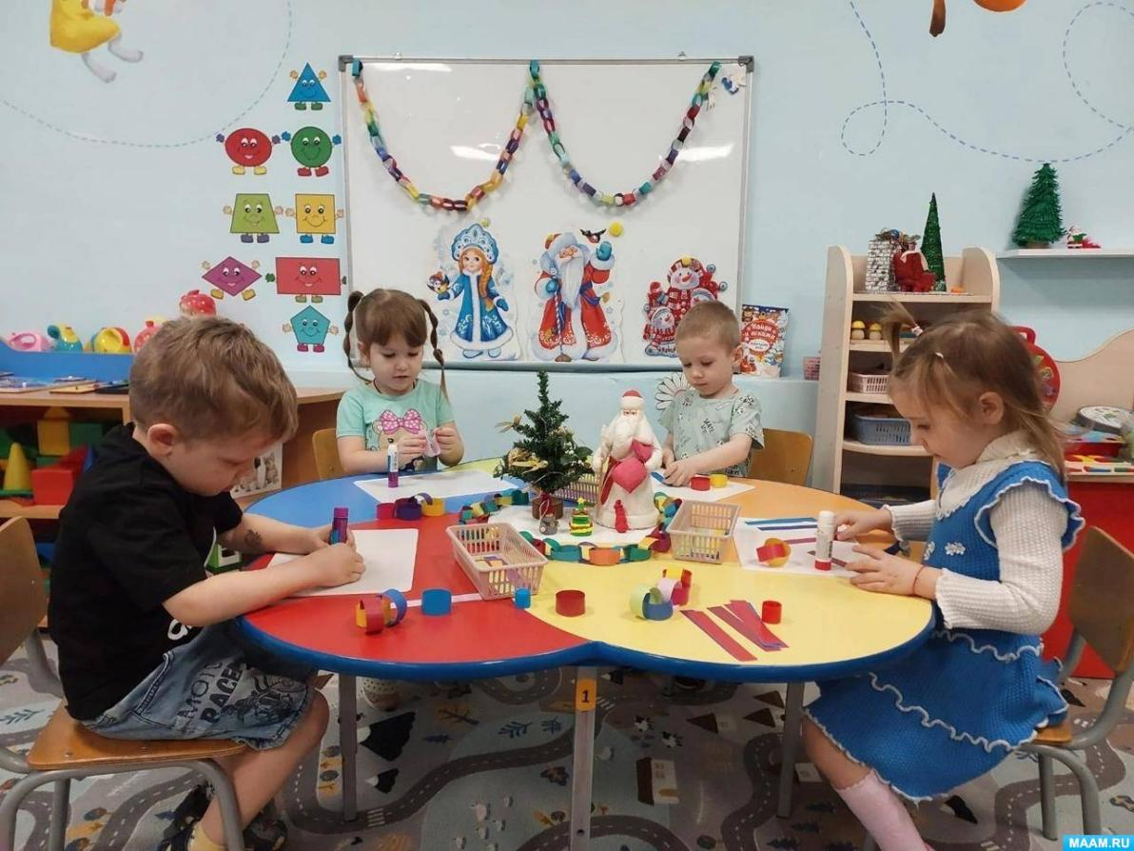](https://www.maam.ru/upload/blogs/detsad-1583214-1734282926.jpg)

[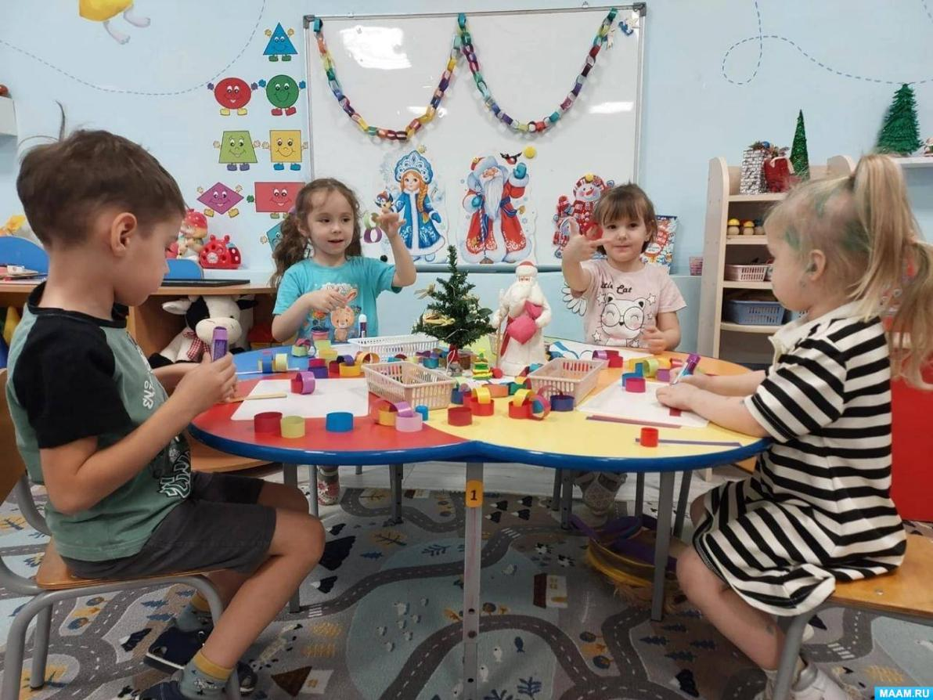](https://www.maam.ru/upload/blogs/detsad-1583214-1734282946.jpg)

[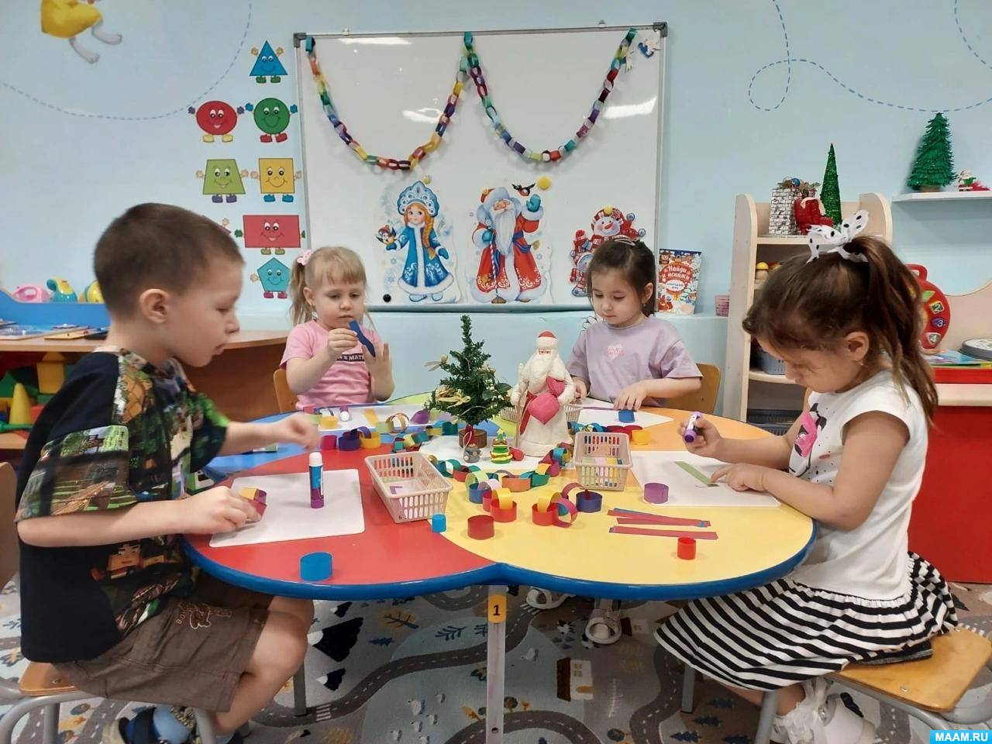](https://www.maam.ru/upload/blogs/detsad-1583214-1734282956.jpg)

[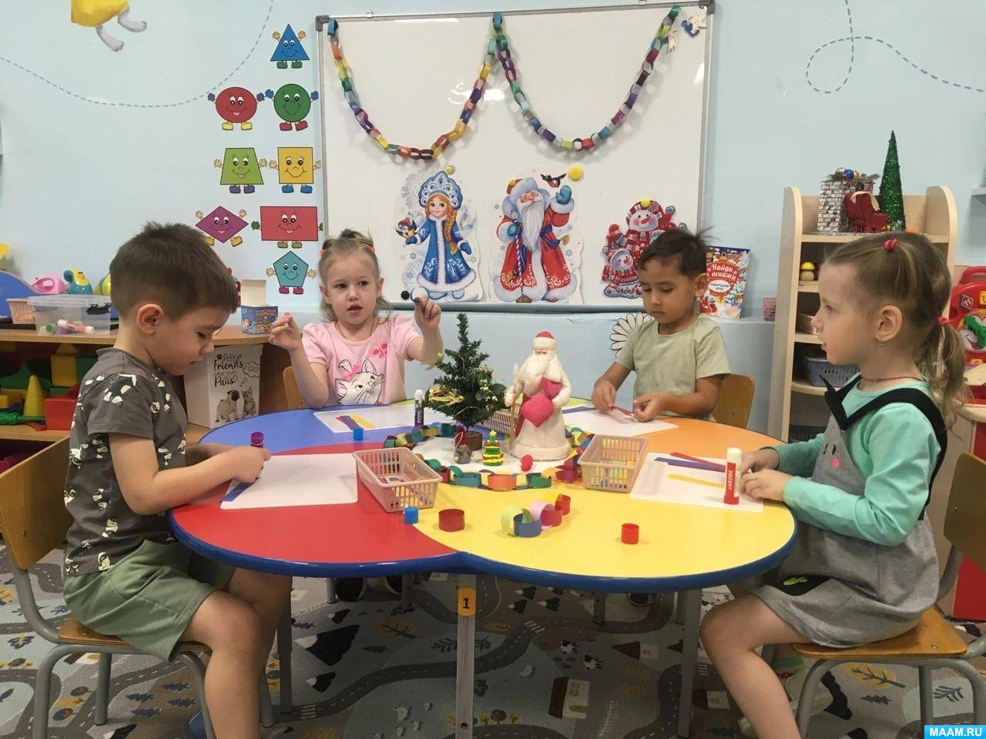](https://www.maam.ru/upload/blogs/detsad-1583214-1734282970.jpg)

**Итог занятия.**

Посмотрите, какие красивые гирлянды у нас получились! Маша в восторге, благодарит детей за помощь. Дети радуются вместе с Машей.

Ребята, чему вы научились сегодня? Что особенно было сложно выполнять?

Но я думаю, что вы все справились с заданием. Молодцы, ребята!

Маша: «До свиданья, ребята!»

*Конспект занятия опубликован автором на «Маам»: <https://www.maam.ru/detskijsad/-novogodnja-girljanda-iz-kolec-konspekt-zanjatija-v-srednei-grupe.html>*